

**PHẦN MỀM KẾ TOÁN EASYBOOKS**

**HƯỚNG DẪN LẬP CHỨNG TỪ XUẤT KHO**

Web version| Thông tư 88 | 2022

# MỤC LỤC

**Bước 1: Truy cập vào Chứng từ Xuất kho** **2**

**Bước 2: Khai báo chi tiết thông tin chứng từ Xuất kho** **3**

**Bước 3: Lưu dữ liệu vừa khai báo** **5**

**Bước 4: In các biểu mẫu có liên quan** **6**

**Bước 5: Kiểm tra các báo cáo có liên quan** **7**

# 

# **Bước 1: Truy cập vào Chứng từ** Xuất **kho**

Trên chức năng Kho, anh chị chọn Xuất kho ⇒ Click vào “Thêm” để thêm mới chứng từ xuất kho.

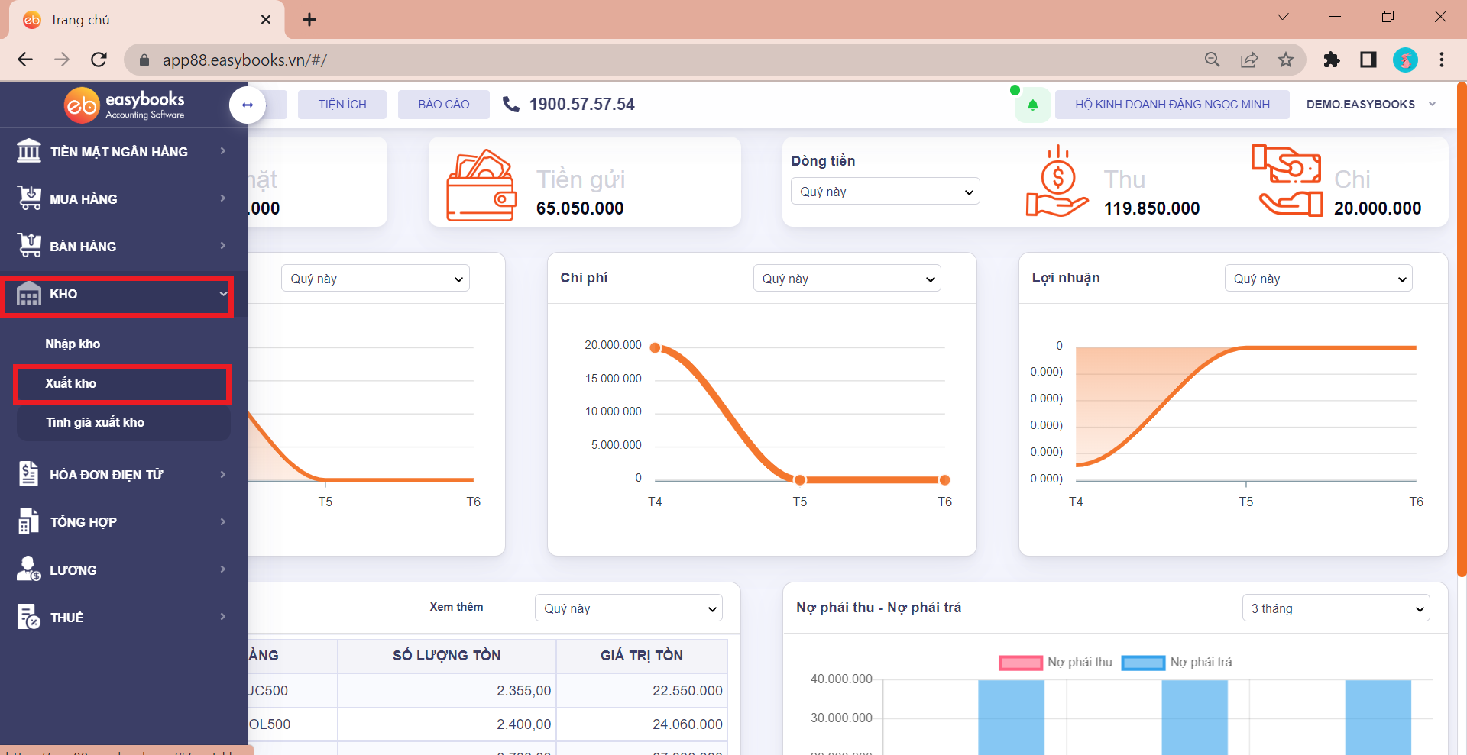

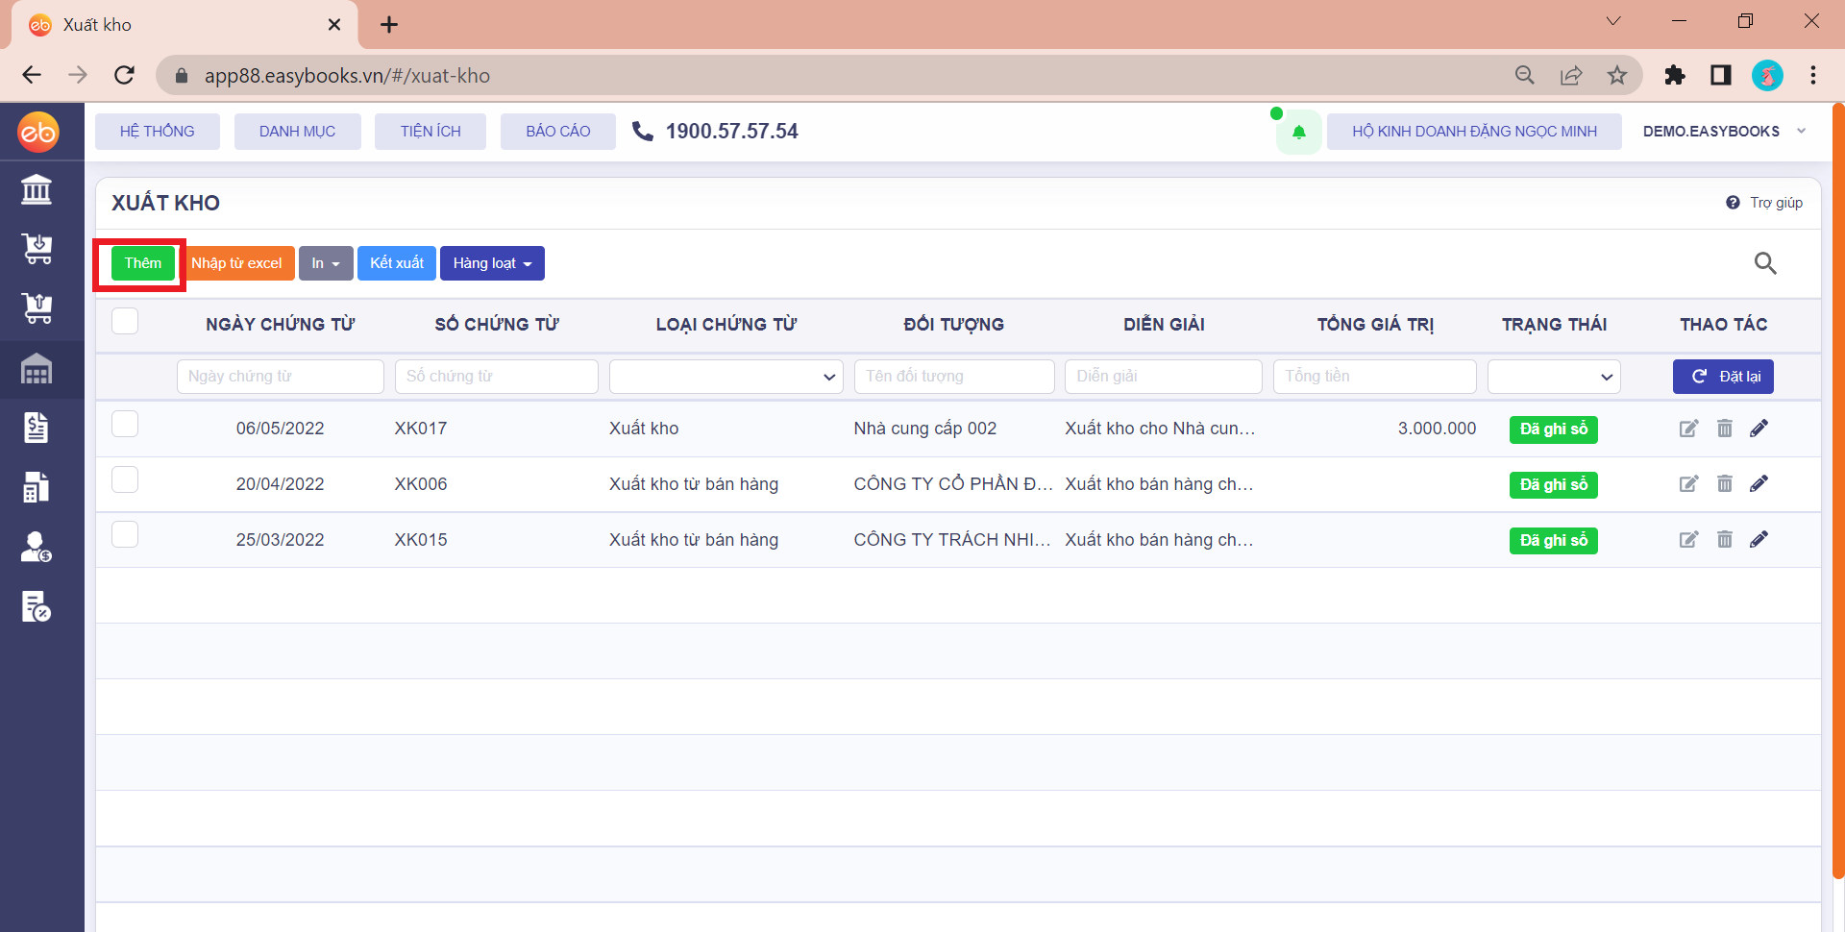

# 

# Bước 2: Khai báo chi tiết thông tin chứng từ Xuất kho

Khai báo đầy đủ các thông tin của Chứng từ Xuất kho:

* Đối tượng - click vào dấu mũi tên xuống để chọn từ danh sách có sẵn, hoặc thêm nhanh bằng dấu +.
* Tên, địa chỉ nhận - được tự động khai báo
* Lý do xuất: phần mềm tự động lấy lý do là: “Xuất kho cho X” hoặc có thể tự tùy chỉnh
* Nhân viên thực hiện (nếu có)
* Số chứng từ và ngày chứng từ: có thể tùy chỉnh về ngày và số phù hợp với chứng từ đang nhập.
* Ở khu vực Hàng tiền - chi tiết chứng từ nhập thông tin Phiếu nhập như sau:
  + Mã hàng: có thể chọn trong danh sách có sẵn hoặc bấm nút + để thêm mới.
  + Tên hàng, kho, số lượng, đơn vị tính: tự động cập nhật theo mã hàng
  + Đơn giá: không nhập tay ở mục này mà dùng cách tính giá xuất khi ở phân hệ kho để chạy đơn giá

Xem chi tiết cách tính giá xuất kho [tại đây](https://www.youtube.com/watch?v=uz6zi8PObRY&t=1s)

* + Bổ sung thêm thông tin chi tiết (nếu có):số lô, hạn dùng.

Ấn thêm dòng mới để nhập thêm dòng hoặc nhấn chuột phải để thêm dòng, sao chép dòng hoặc xóa dòng.

***Ví dụ:***

Ngày 06/05/2022, xuất kho cho Công ty TNHH JB Garment Vina số lượng 15 hộp bút bi thiên long

Ví dụ được minh họa qua hình ảnh phía dưới.

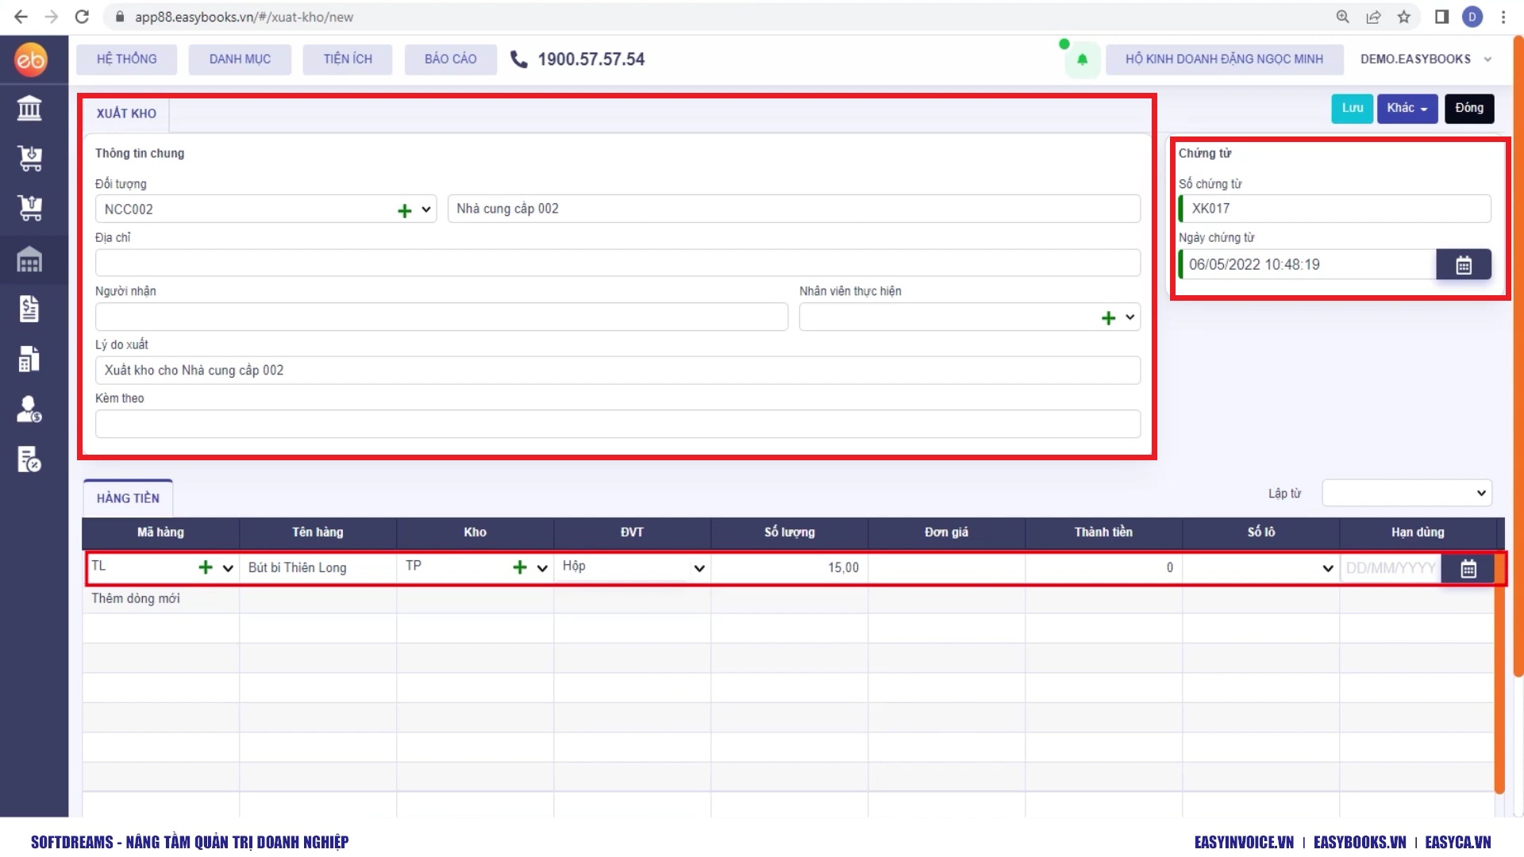

# 

# Bước 3: Lưu dữ liệu vừa khai báo

Sau khi hạch toán xong, ấn lưu bên góc trái màn hình hoặc ấn Khác để Lưu và thêm để thêm mới chứng từ xuất kho khác.

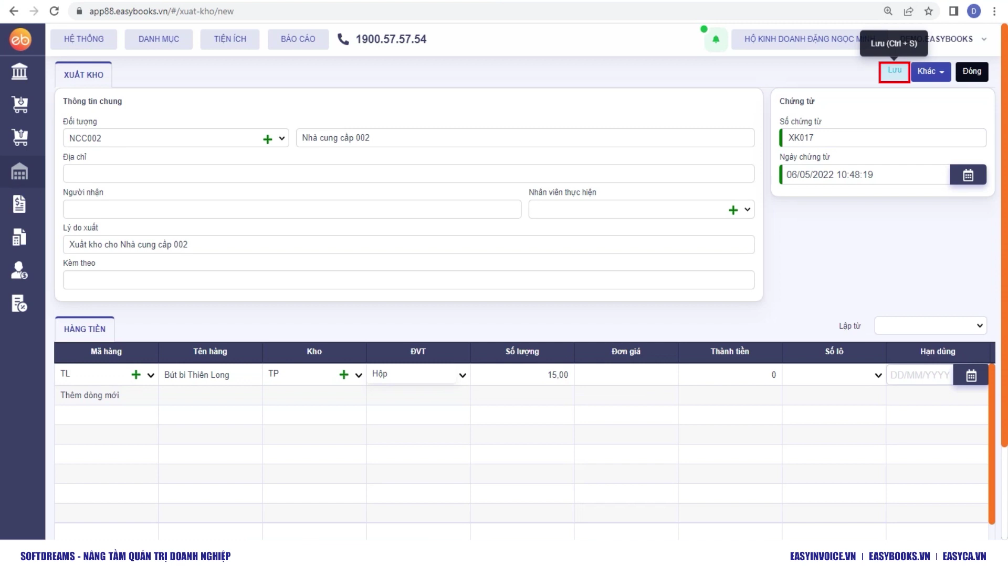

# 

# Bước 4: In các biểu mẫu có liên quan

Sau khi ghi sổ chứng từ, Click vào “In” để in các chứng từ có liên quan hoặc sửa chứng từ bằng cách bỏ ghi sổ hoặc xóa.

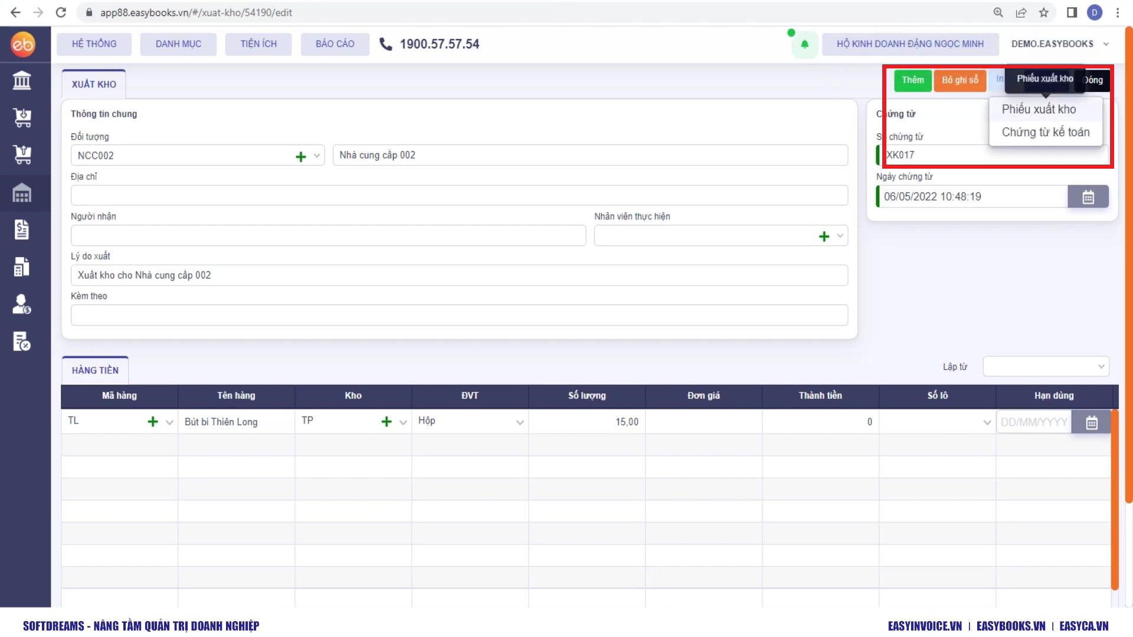

# 

# Bước 5: Kiểm tra các báo cáo có liên quan

Trên menu chức năng, chọn danh mục “Báo cáo” ⇒ Nhấn chọn các báo cáo có liên quan như Sổ chi tiết vật liệu, dụng cụ, sản phẩm, hàng hóa hoặc báo cáo tổng hợp tồn kho.

